27, 28 апреля 2018 года в «Центре развития ребенка – детский сад «Дружба» прошла творческая познавательная игра – викторина «Музыкальная шкатулка». Тема игры: «Любимые песни Владимира Шаинского»
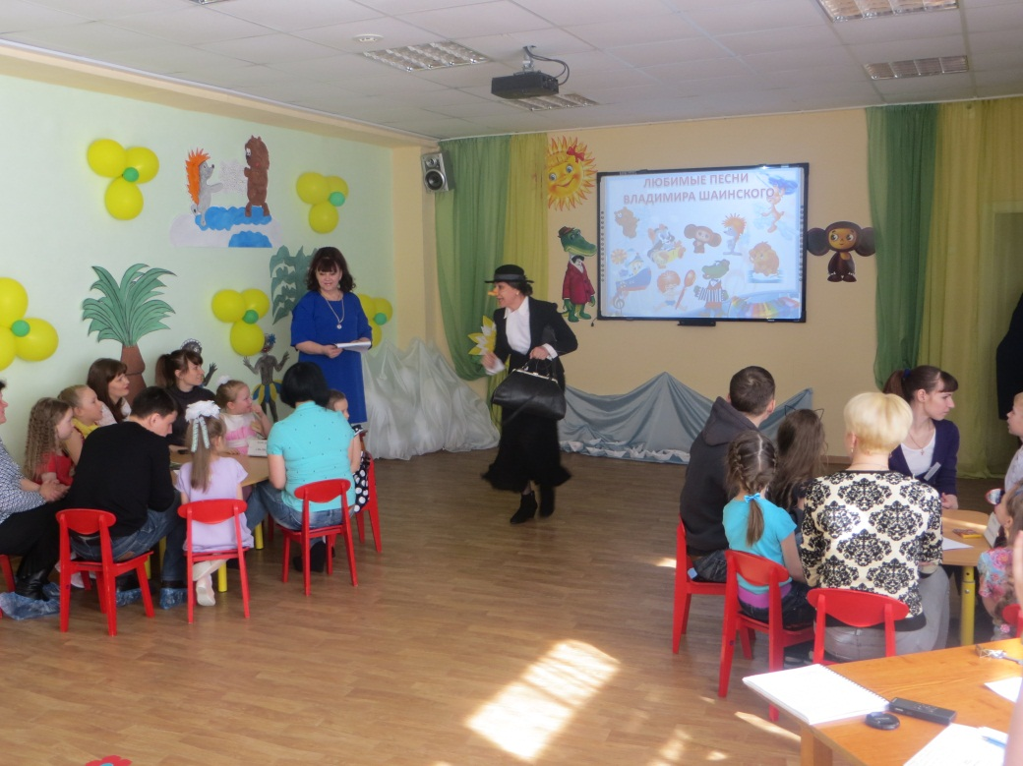

. В мероприятии приняли участие воспитанники с родителями из всех образовательных организаций города.

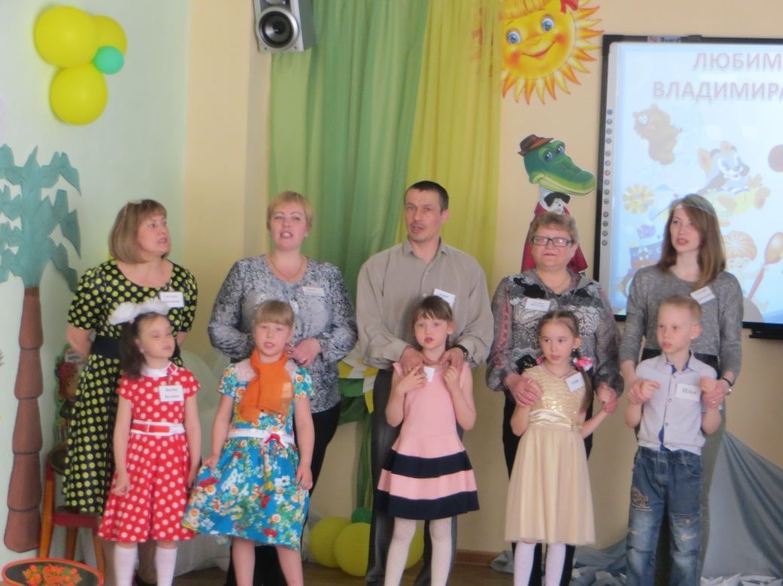
«Мы, члены жюри, в течение двух дней были участниками невероятно красивого праздника. Организаторам игры удалось создать радостную и торжественную атмосферу, единое творческое пространство для игрового общения родителей и детей. Удачно выбранная тема игры «Любимые песни Владимира Шаинского», способствовала развитию интереса детей к игре - викторине.
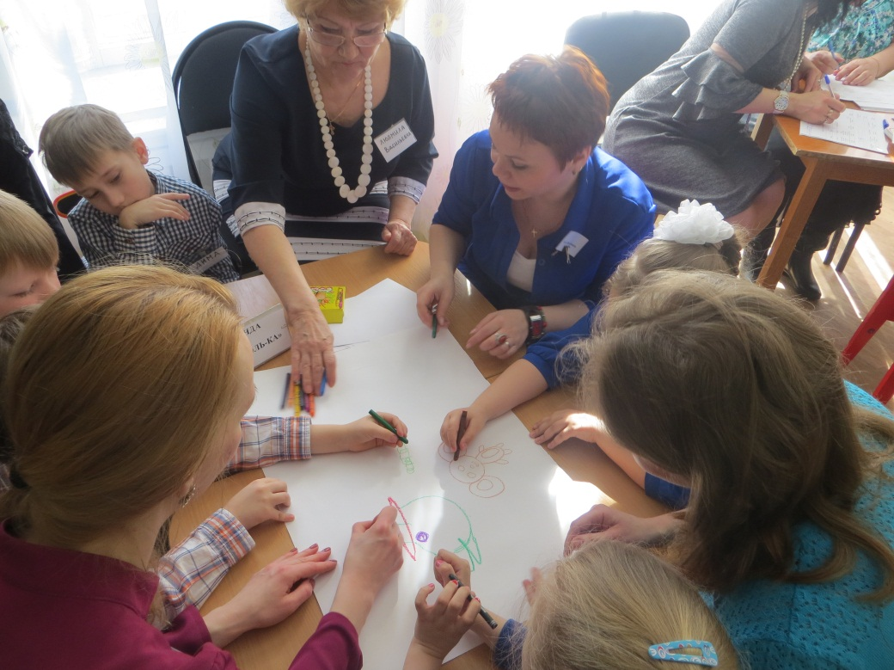
Благодарим музыкальных руководителей, родителей за подготовку детей, постановку номеров, подбор музыкального сопровождения и материала. Выражаем слова благодарности и ведущим игры – викторины Койновой Марине Леонидовне, Иродовой Марине Викторовне и Пугачевой Ларисе Анатольевне. Спасибо Ахмадеевой Римме Федоровне за прекрасное музыкальное сопровождение, Седлецкой Ольге Николаевне, за уютный, со вкусом оформленный музыкальный зал в стиле темы игры – викторины. Спасибо композитору Владимиру Шаинскому за его светлые, полные солнечного оптимизма песни! (методист по общему образованию ГИМЦ РО Лялина Г. Т. по поручению членов жюри)».
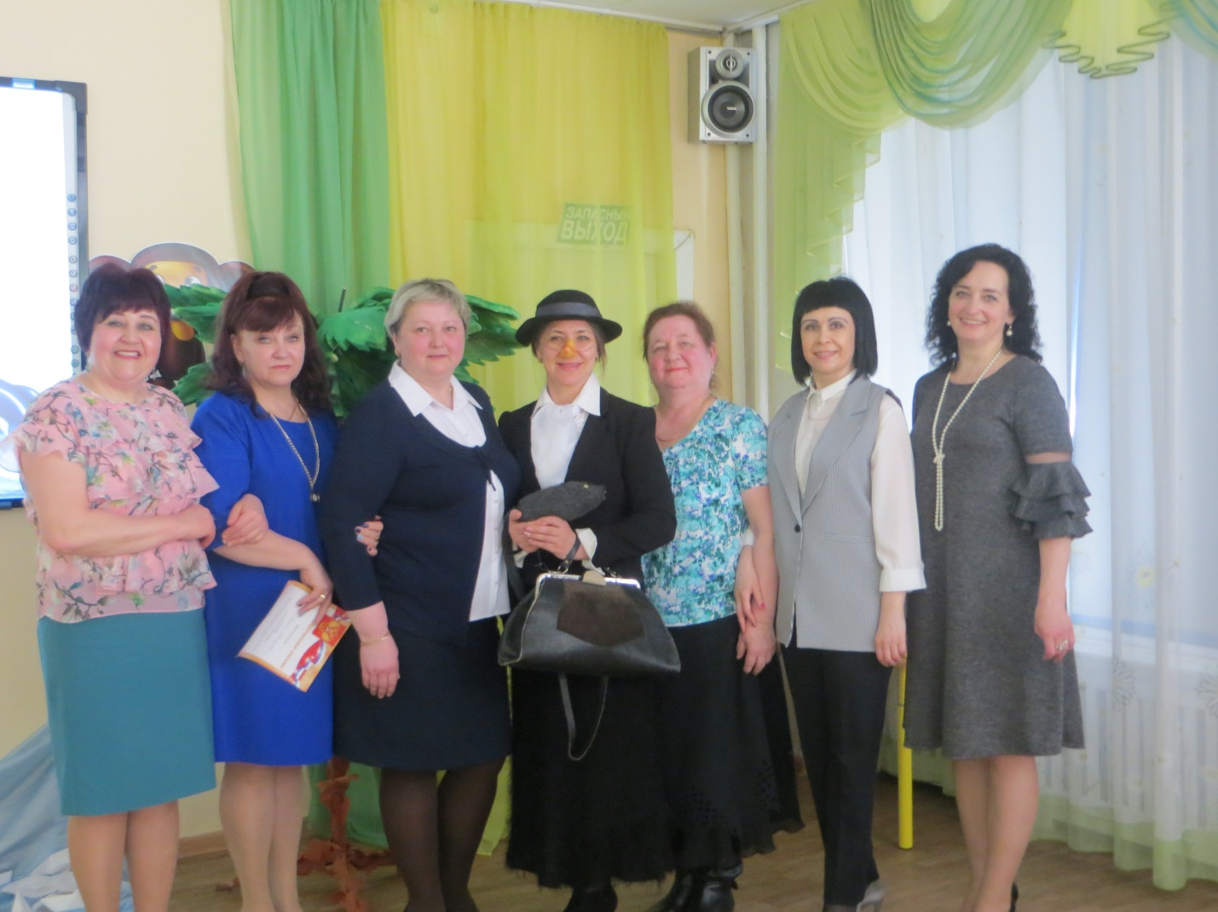

Идейным вдохновителем и руководителем игры – викторины «Музыкальная шкатулка» вот уже в течение нескольких лет является Юнусова Ольга Евгеньевна, руководитель ГМО музыкальных руководителей дошкольных образовательных организаций. Волшебная сила искусства, плюс волшебная сила игры, умноженные на музыкальный талант, творчество, организаторское искусство – вот формула успеха музыкального руководителя Юнусовой О. Е. Огромное спасибо за прекрасное музыкальное мероприятие, за полученные эмоции. Всем доброго здоровья, удачи и дальнейших успехов в благородном труде!
28 апреля 2018 года

